**Практическая работа №3,4**

**Тестирование «Черным ящиком»**

**Цель работы:** изучить метод тестирования «Черным ящиком»

***ПОРЯДОК ВЫПОЛНЕНИЯ РАБОТЫ И***

***ФОРМА ОТЧЕТНОСТИ:***

**Задание 1.** Написать калькулятор с небольшими багами.

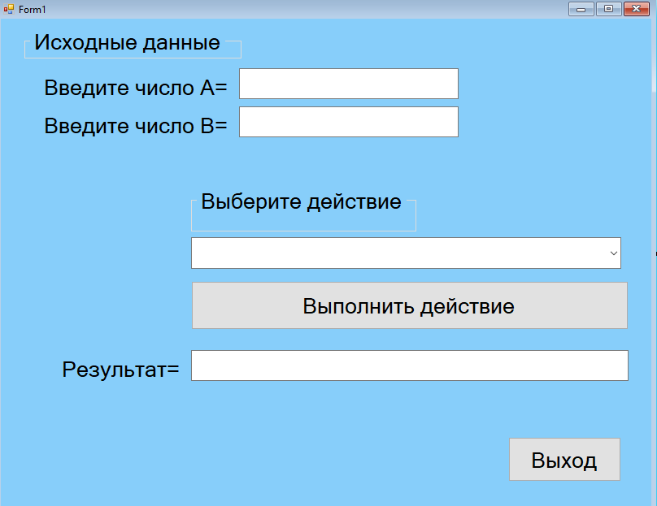

**Задание 2.** Обменяться программой с другими студентами. Провести тестирование и написать отчет в тетради.

Пример:

|  |  |  |  |  |  |  |
| --- | --- | --- | --- | --- | --- | --- |
| Название теста | Описание сценария | Входные данные | Выходные данные | Удачное/неудачное тестирование | Предложения по исправлению найденных ошибок. | Пожелания пользователей |
| Функция суммы | Сложение двух положительных чисел; Проверка результата | A=741  B=362 | Результат=1103 | Удачное | - | Поле для ввода значений и вывода, объединить |
| Функция вычитания | Вычитание двух отрицательных чисел; Проверка результата | A=-689  B=-256 | Результат=-433 | Удачное | - | Поле для ввода значений и вывода, объединить |
| Функция умножения | Умножение двух положительных чисел; Проверка результата | A=34  B=85 | Результат=2890 | Удачное | - | Поле для ввода значений и вывода, объединить |
| Функция деления | Деление двух положительных чисел; Проверка результата | A=497  B=71 | Результат=7 | Удачное | - | Поле для ввода значений и вывода, объединить |